**任务2 猪品种识别**

二、我国地方猪种的分类

根据猪种的外貌体型、生产性能、按自然地理上的分布，将中国地方猪种大致分为六个类型，即华北型、华中型、华南型、江海型、西南型、高原型。

（一）华北型

华北型猪分布最广，主要分布在淮河、秦岭以北，包括东北、华北、内蒙古、新疆、宁夏，以及陕西、湖北、安徽、江苏四省的北部地区和青海省西宁市、四川省广元市附近的小部分地区。

华北型猪被毛黑色，体躯高大，四肢粗壮，头腿长直，耳大下垂，额间多纵行皱纹；皮厚多皱褶，鬃毛发达。华北型猪较耐粗饲，抗寒力强，繁殖性能好、窝产仔数多在12头以上。这类型猪生长慢，晚熟，肉质鲜嫩、红润，肌内脂肪含量高，肉味香浓。

华北型猪的代表品种有东北民猪、西北八眉猪、黄淮海黑猪、山东沂蒙黑猪、里岔黑猪等。（见图1-3-3）。

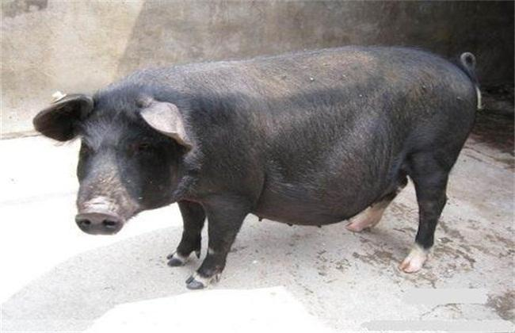

东北民猪

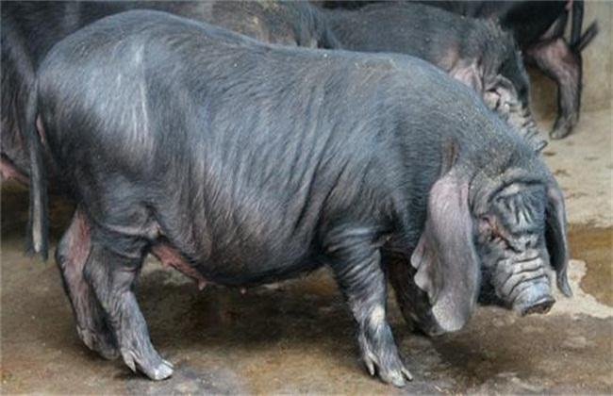

八眉猪

图1-3-3华北型猪代表

（二）华南型

华南型猪主要分布于南岭与珠江流域以南，包括云南省的西南和南部边缘地区、广东、广西、福建、海南和台湾省等地。

华南型猪毛色多为黑白花，头、臀部多为黑色，腹部多为白色，体躯较小，体型丰满，背腰宽圆下凹，腹大下垂，皮薄毛稀，耳小直立或向两侧平伸。这类型猪性成熟较早，母猪多在3-4月龄开始发情，产仔数较少，每胎8-10头，皮薄膘厚，肉质细嫩。

华南型猪的代表品种有两广小花猪、滇南小耳猪、香猪、槐猪、桃源猪等（见图1-3-4）。

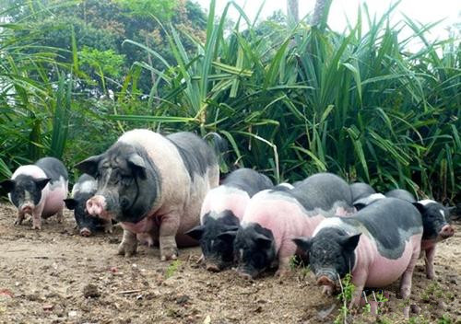

小耳花猪

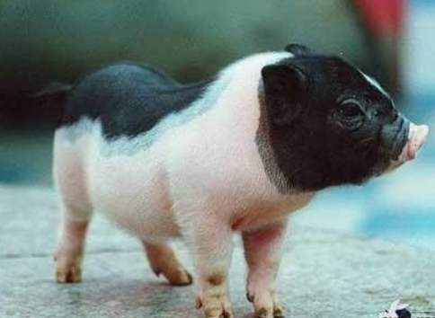

香猪

图1-3-4华南型猪代表

（三）华中型

华中型猪主要分布于长江中下游 和珠江之间广大地区。

华中型猪毛色以黑白花为主，头尾多为黑色，体躯中部有大小不等的黑斑，个别猪全黑。体型与华南型猪相似但体躯较华南型猪大，背腰较宽而多下凹。

华中型猪成熟较早，体质较疏松，骨骼细致，肉质细嫩，生产性能介于华南与华北之间，一般产仔10-12头，乳头6-7对。

华中型猪的代表品种有浙江金华猪、华中两头乌猪、湖南宁乡猪、赣中南花猪、大花白猪、福州黑猪、莆田黑猪等（见图1-3-5）。

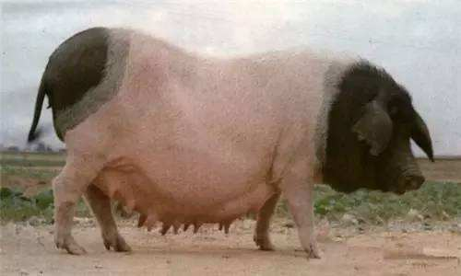

金华猪

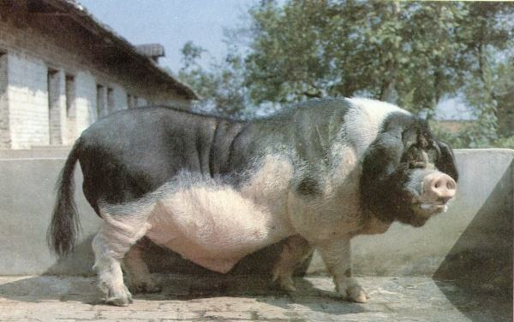

宁乡猪

图1-3-5 华中型猪代表

（四）江海型

江海型猪主要分布在长江中下游沿岸以及东南沿海地区。

江海型猪毛色多为黑色或有少量白斑，四蹄白，个别猪种全为白色。额宽皱纹深，有纵有横，多呈菱形，耳大下垂，背腰较宽，骨骼粗壮，皮厚而松软。

江海型猪性成熟早，繁殖力强，窝产仔13头以上，高者达20头以上，乳头多为8对以上；脂肪多，瘦肉少。

江海型猪的代表品种有太湖猪（二花脸，梅山，枫径）、姜曲海猪、虹桥猪等。（见图1-3-6）。

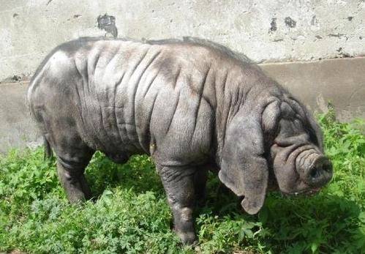

枫泾猪

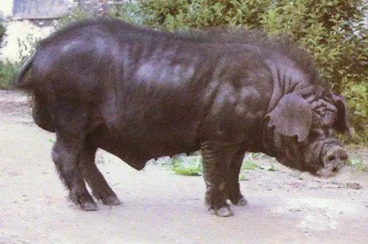

姜曲海猪

图1-3-6 江海型猪代表

（五）西南型

西南型猪主要分布在云贵高原和四川盆地，湖北西南部和湖南西北部。

西南型猪的毛色多为全黑和相当数量的黑白花，但也有少量红毛猪。头大，腿较粗短，额部多有旋毛或纵行皱纹。

西南型猪早熟易肥，产仔数一般为8-10头，屠宰率低，脂肪多。

西南型猪的代表猪种有内江猪、荣昌猪、乌金猪、雅南猪等。（见1-3-7）。

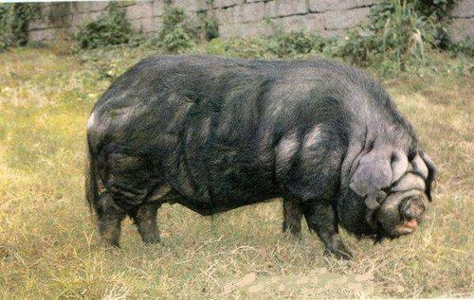

内江猪

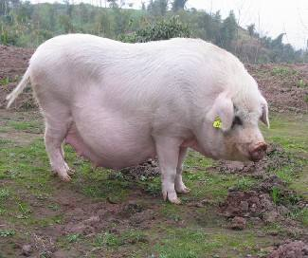

荣昌猪

图1-3-7西南型猪代表

（六）高原型

高原型猪主要分布在青藏高原

高原型组的被毛多为全黑色，黑褐色或少数黑白花。头狭长，嘴筒直尖，犬齿发达，耳小竖立，体型紧凑，四肢坚实，形似野猪。

高原型猪属小型早熟品种。产仔数5～6头，生长慢，胴体瘦肉多，背毛粗长，绒毛密生，适应高寒气候。

高原型猪种代表有藏猪。（见图1-3-8）。

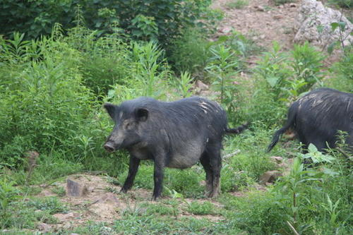

图1-3-8藏猪

三、中国主要的优良地方猪种

（一）民猪

原名东北民猪。产于东北和华北部分地区，是东北地区的一个古老的地方猪种，有大（大民猪）、中（二[民猪](https://baike.baidu.com/item/%E6%B0%91%E7%8C%AA/12599275)）、小（[荷包猪](https://baike.baidu.com/item/%E8%8D%B7%E5%8C%85%E7%8C%AA/8449705)）三种类型，现以中型为主。

民猪被毛黑色，有鬃毛，冬季密生棕红色绒毛，头中等大，面直长，额有纵行皱纹，耳大下垂，腰背平而窄，臀部倾斜，尾粗长，四肢粗壮，后躯倾斜，乳头7对以上。

民猪最突出的特点是抗寒性强，耐粗饲，繁殖力高和肉质好。胴体脂肪量较多，尤其是腹内脂肪沉积能力较强，肉色好，肉质佳美。

（二）华中两头乌

华中两头乌猪产于长江中游和江南平原湖区、丘陵地带，包括湖南沙子岭猪、湖北监利猪和通城猪、江西的赣西两头乌猪和广西的东山猪等地方猪。华中两头乌猪躯干和四肢为白色，头、颈、臀、尾为黑色，黑白交界处有2-3厘米宽的晕带，额部有一小撮白毛。头短宽，额部皱纹多呈菱形，耳中等大、下垂。

该猪种具有早熟易肥、瘦肉率较高、肉质细嫩以及对南方夏季酷热、潮湿的气候有较强的耐受力等优点，缺点是腹大拖地，后躯发育欠佳。

（三）太湖猪

太湖猪是由[二花脸](https://baike.baidu.com/item/%E4%BA%8C%E8%8A%B1%E8%84%B8/5222561)、[梅山](https://baike.baidu.com/item/%E6%A2%85%E5%B1%B1/15024869)、枫泾、嘉兴黑、横泾、米猪、沙乌头等猪种归并的，1974年起统称“太湖猪”。

太湖猪体型中等，被毛稀疏，黑或青灰色，四肢、鼻均为白色，腹部紫红，头大额宽，额部和后驱皱褶深而密，耳大下垂，形如烤烟叶。四肢粗壮、腹大下垂、臀部稍高。乳头8-9对，最多12.5对

太湖猪的主要特点是特别耐粗饲，繁殖率高。太湖猪是我国乃至全世界猪种中繁殖力最强，产仔数量最多的优良品种之一，享有“国宝”之誉。

（四）两广小花猪

两广小花分布于广东和广西相邻的浔江、西江流域的南部。陆川猪、福绵猪、公馆猪和广东小耳花猪在1982年进行归并，统称两广小花猪。

两广小花猪体躯较小，具有头短、颈短、耳短、身短、脚短和尾短的特点，故有“六短猪”之称。额较宽，有菱形皱纹，中间有白斑三角星，耳小向外平伸。背腰宽广凹陷，腹大拖地，体长与胸围几乎相等。毛色为黑白花，头、耳、背、腰、臀为黑色外，其余均为白色，黑白交界处有4-5厘米的黑皮白毛的灰色带。乳头6-7对。

两广小花猪具有早熟易肥、产仔较多、母性强、肉质好等优点，但背凹，腹大拖地，生长发育较慢。

（五）香猪

香猪又名“迷你猪”， [贵州黔东南](http://baike.baidu.com/view/424479.htm)地区的[从江香猪](http://baike.baidu.com/view/738756.htm)、剑白香猪和靠近贵州黔东南地区[广西](http://baike.baidu.com/view/4652.htm)的巴马香猪最为著名，属矮小猪种。

香猪体格短小。其被毛黑色，毛细有光泽、头长，额平，额部皱纹纵横，眼睛周围无毛区明显，耳薄向两侧平伸或稍下垂，背腰微凹，腹大而圆，下垂，四脚短细，尾巴细小，尾端毛呈白色。

香猪经济早熟，胴体瘦肉含量较高，肉嫩味鲜，皮薄骨细，早期即可宰食，断乳仔猪和无腥味，加工烤猪、腊肉别有风味。

（六）荣昌猪

荣昌猪主产于重庆荣昌和隆昌两县。

荣昌猪全身被毛除两眼四周或头部有大小不等黑斑外均为白色。体型较大，头大小适中，面微凹，耳中等大、下垂，额面皱纹横行，有漩毛。体躯较长，发育匀称，背腰微凹，腹大而深，臀部稍倾斜，四肢细致、结实，乳头6-7对。

荣昌猪耐粗饲、适应性强，肉质优良、[瘦肉率](http://baike.baidu.com/view/5471975.htm)较高，配合力好，鬃质优良，作为母本与瘦肉型猪杂交有杂交优势。